Справка о проведении мероприятия «День знаний» 2019г.

Цель: проведение праздника день знаний, создать праздничную атмосферу в начале учебного года для обучающихся, учителей и родителей.
Задачи: Воспитание творческих способностей учащихся, нравственной чистоты и эстетического отношения к жизни.
Формирование преемственности поколений и укрепление школьных традиций.
Место проведения: территория школы
Дата проведения: 1 сентября 2019г.
Для проведения торжественного мероприятия зам. директора по ВР Бабалаева А.З., и СПВ Тагировой К.Н. был разработан и подготовлен сценарий.
На мероприятии присутствовали обучающиеся, учителя, гости и родители.
В честь начало учебного года слушали гимн России.
С поздравительной речью выступил: директор школы – Ахмедов М.А., зам. директора по УВР – Омарова Р.Т.
«Здравствуй школа».
Затем выступили первоклассники с подготовленными стихами. Не оставило равнодушными никого из присутствующих их выступление. И дали клятву о поведении в школе. Им в подарок розданы медальоны «Я – первоклассник».
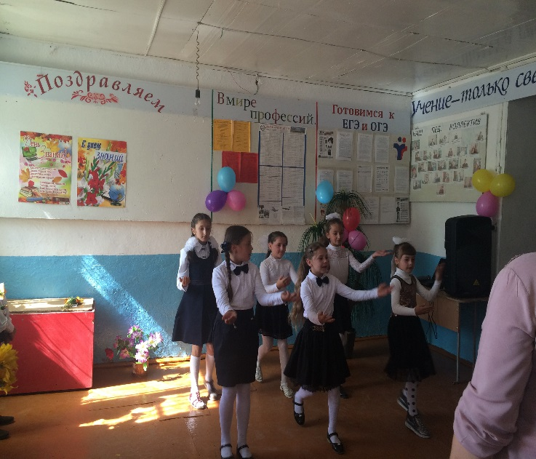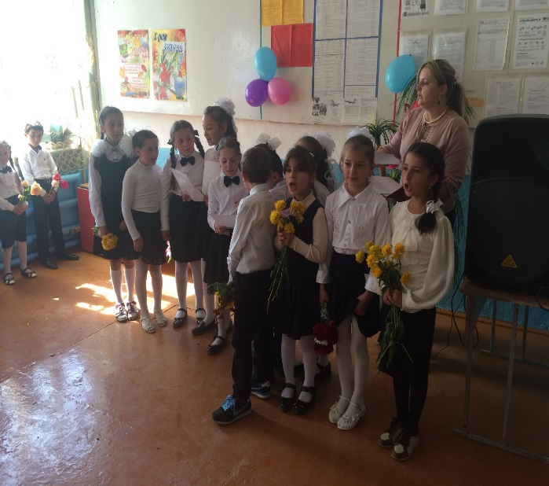

По сложившейся традиции со стихотворениями выступили первоклассники и выпускники школы. Право дать первый звонок, который оповещал о начале учебного года удостоились ученица 1 класса Мирзоева Мавлида и ученик 11 класса Саидов Осман.
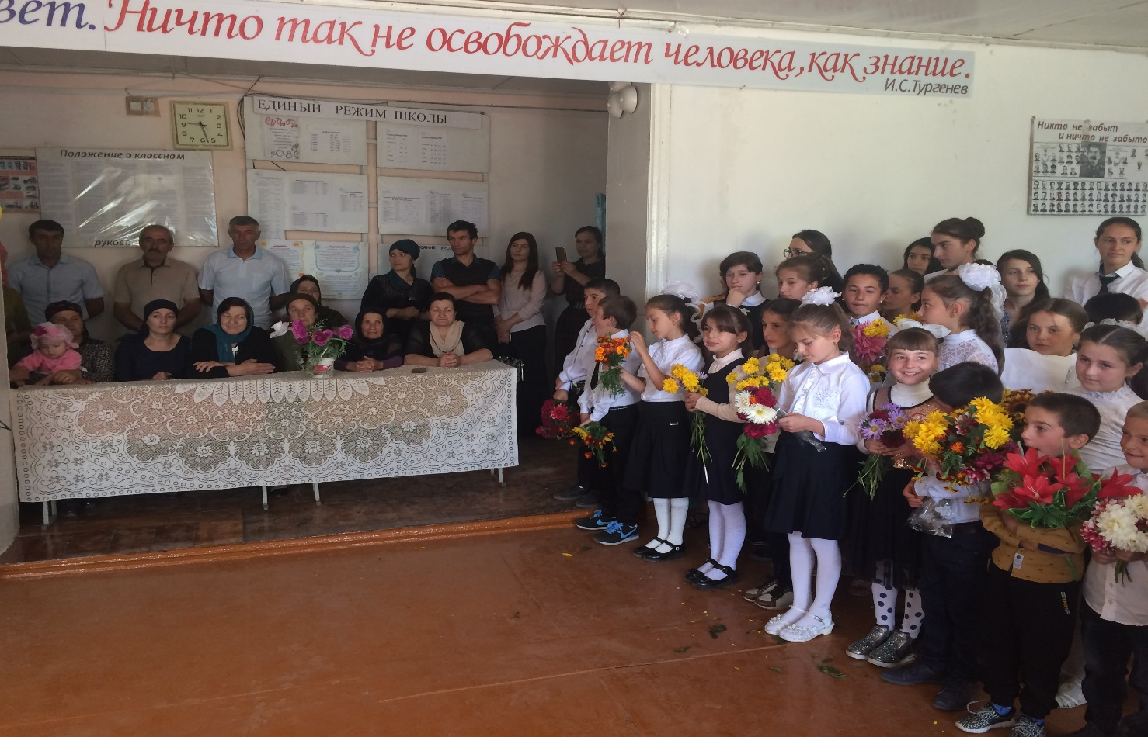
В конце прозвенел Первый звонок, и в школу вошли первоклассники на свой первый в жизни урок. Все классные руководители провели первые уроки.
Поставленные цели достигнуты. Мероприятие в целом проведено на должном уровне.

Зам.директора по ВР ________________Бабалаева А.З.

